实验报告
课程 JavaWEB 程序设计 实验名称 Spring01 第 页
专业 软件工程 班级 1班 学号121052021000 姓名
实验日期： 年 月 日 报告退发 (订正 、 重做)
一、实验内容
（描述实验任务）
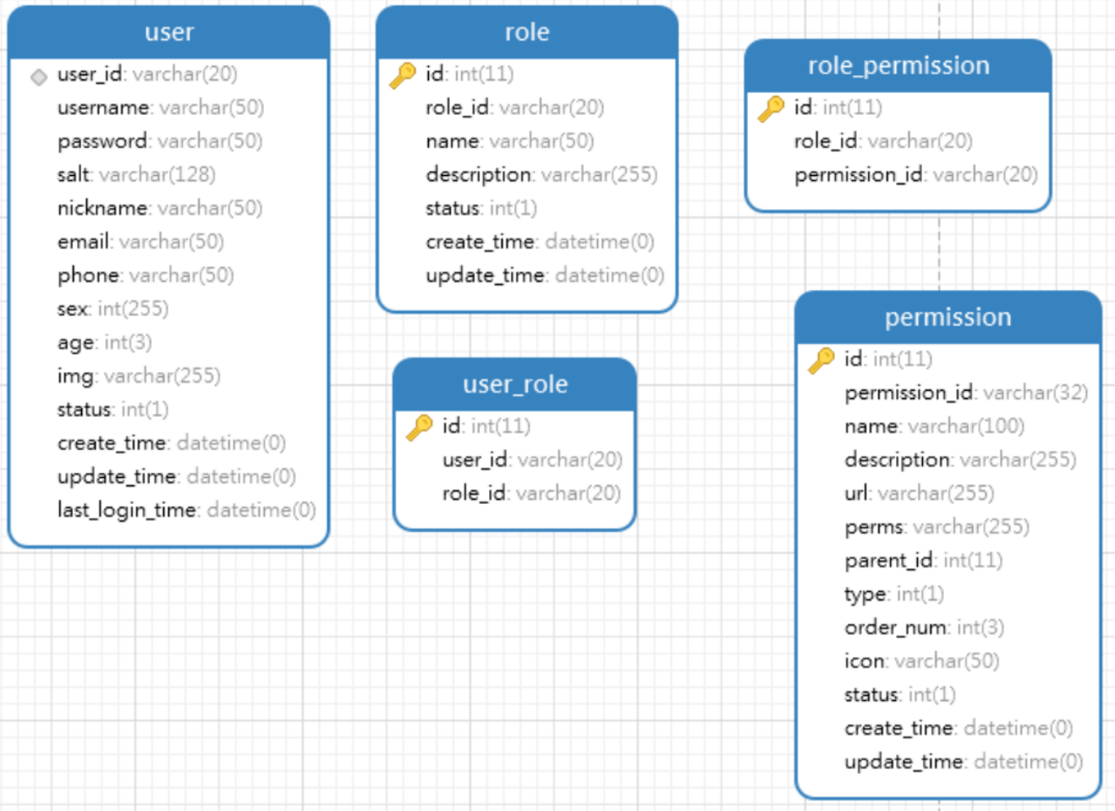
请上图关于用户-权限-角色数据模型，设计相应的entity,并使用Spring IOC容器技术，实现相应的bean对象配置。同时使用Spring Junit来测试bean对象，要求：
实现对bean的singleton scope和propotype scope不同的作用的测试（通过测试方法来体现）
使用java configuration的方法，实现对上图中user表的select count操作。

二、实验环境
（描述实验的软件、硬件环境）
个人笔记本
操作系统Win10
IDEA2021
Navicat
Mysql8.0

三、实验步骤与设计
【系统描述】
【功能描述】设计五个entity并完成对singleton scope和propotype scope不同的作用的测试，以及通过java configuration实现user表的select count操作。
【约束】 业务约束
【系统设计】
【数据设计】
【系统实现】
【采用技术】spring maven mysql
【开发环境】idea2021 mysql8.0 java1.8
五、实验结果
【项目目录截图】
【测试用例运行截图】
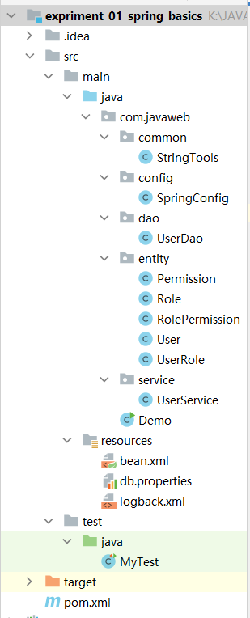
图1. 后端Java目录

【数据库数据截图】列出关键表截图
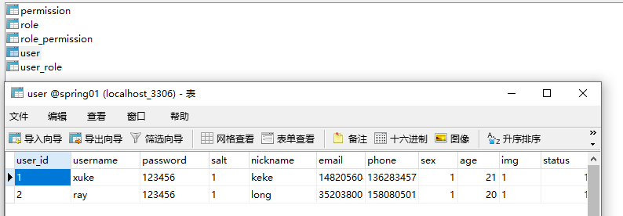
图3. user表

【功能实现截图】
- 实现对bean的singleton scope和propotype scope不同的作用的测试
截图：
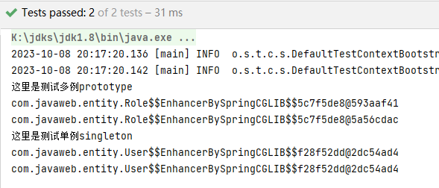
图1.测试结果
由上图可见单例模式创建对象的地址相同，多例模式创建对象的地址不同

后端处理代码：
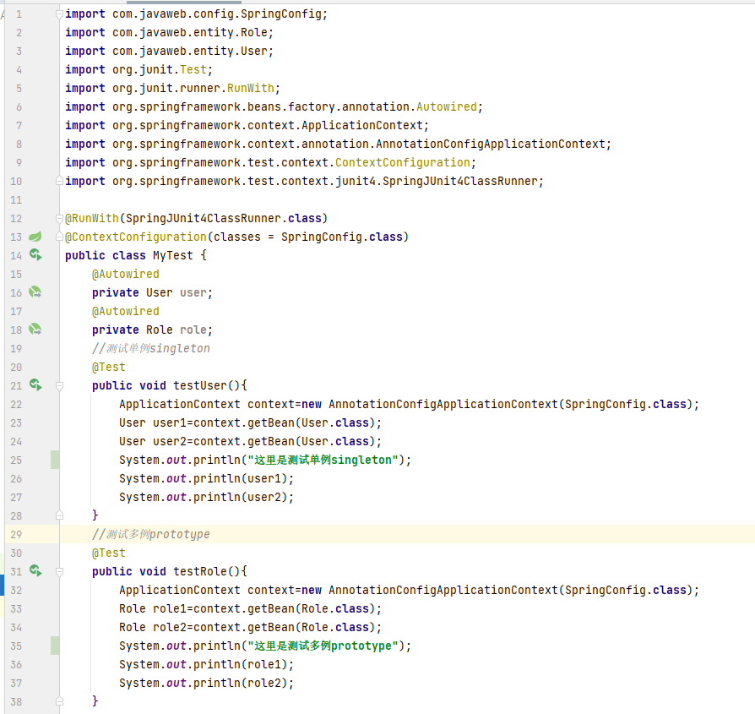
图2.测试代码
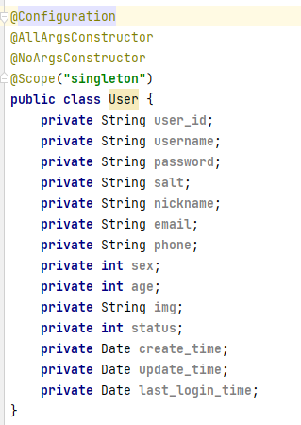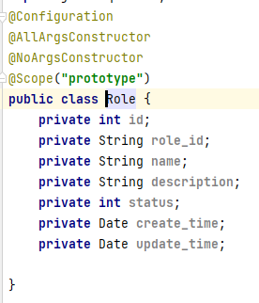
图3.为测试对象注解设置多例单例

- 使用java configuration的方法，实现对上图中user表的select count操作
截图：
上面对于user表的展示有两条数据，所以这里select count结果为2

后端处理代码：
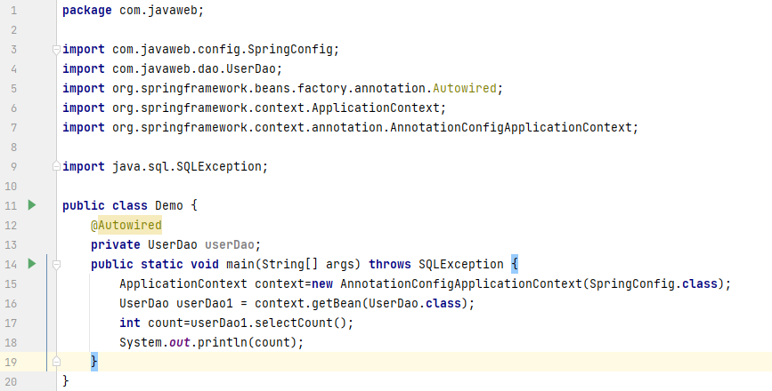
图1.Demo测试类，测试select count
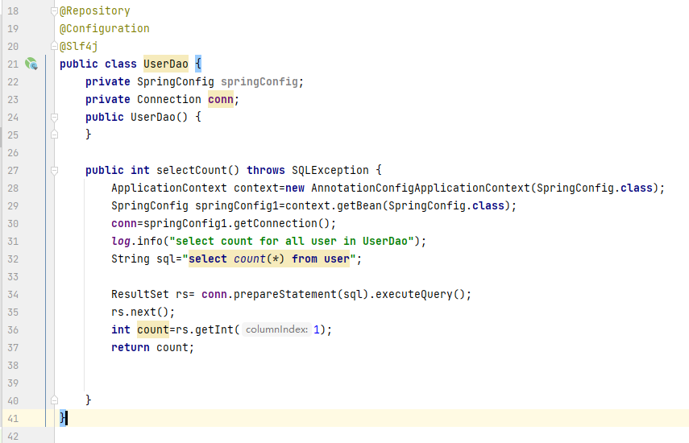
图2.UserDao类，用于直接对数据库进行操作的一层
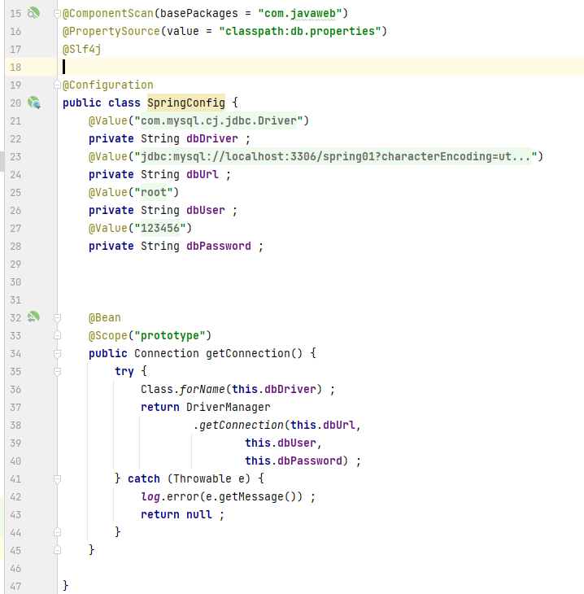
图3.获取数据库连接以及相关配置
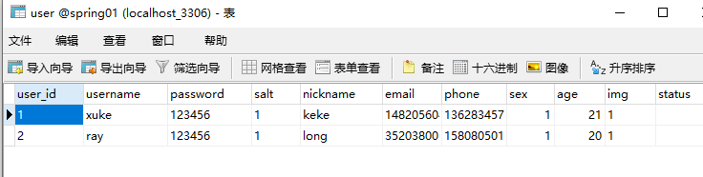
图4.User表，只存入了2条数据
六、总结

- 在测试中对于数据库的查询返回空指针异常，原因是创建的springconfig对象无法调用SpringConfig类中的getConnection()方法，也就导致了conn连接对象无法获取，需要通过IOC创建对象的方式来获取springconfig对象。
- 需要检查pop.xml的依赖导入是否完整，版本的错误也会导致各种报错，我一开始也导入了错误的数据库版本，导致无法连接到数据库。
- 对于注解的使用需要清晰，直接在类前加@Component注解，添加进容器的是无参构造方法，如果需要有参构造方法，应在构造类中使用@Bean创建。

